使用手册【学生版】
登录介绍：学生登录到大创管理系统界面，在右侧用户登录框填写用户名、密码进行平台登录，如下图。
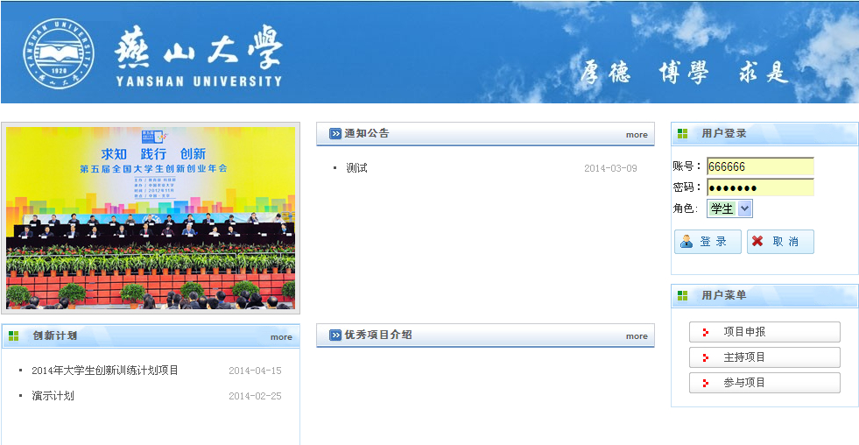

一、立项申请
学生登录平台，选择创新计划进行项目申请或点击创新计划，如图1：
图1
查看创新计划详情，以便进行下一步操作，如图2：
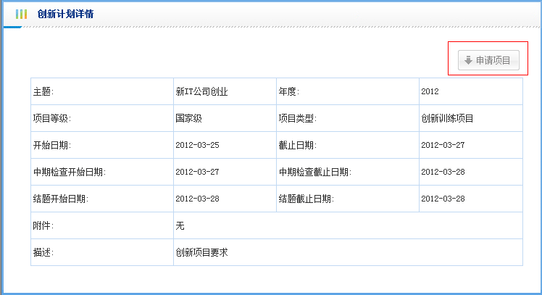
图2
填写项目基本信息，需要先保存项目基本信息，再初始化项目申请书，进行项目申请，如图：
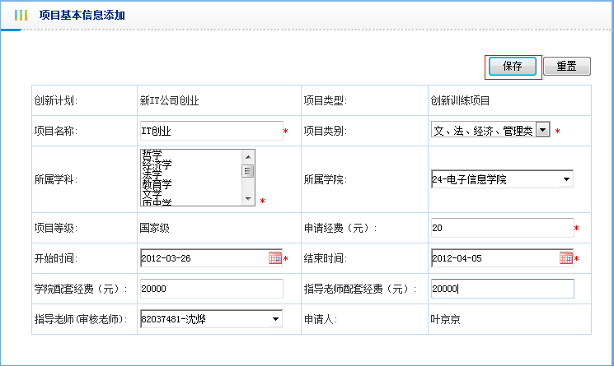
需要先保存项目基本信息再初始化申请书如下图：
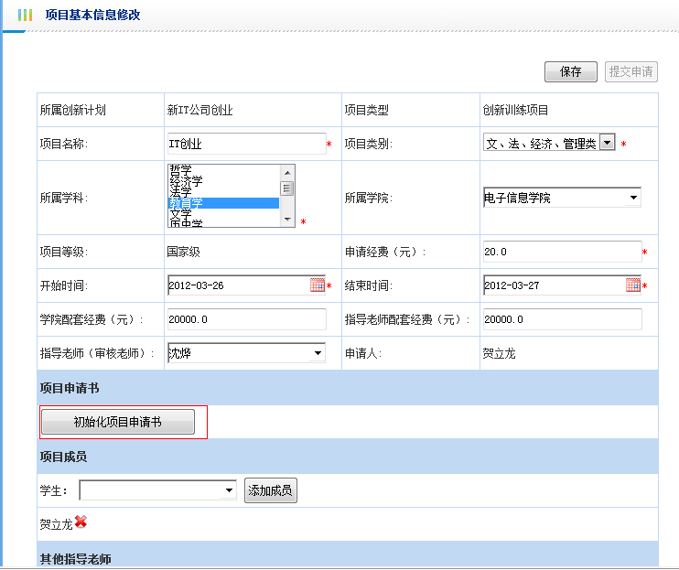
特别提示：项目的申请书、中期检查报告、截图报告都可以在线编辑，此时需安装在线文档控制器。（该插件只需安装一次成功后无需重复安装，无病毒放心使用）点初始化项目申请书之后如下图：浏览器安全提示点安装或允许（ie8版本的提示在浏览器上方，点允许即可）
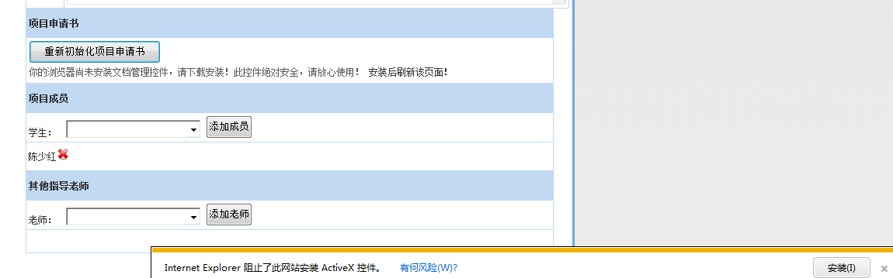
如果系统提示如下图：无法验证发行者点 确定按钮 即可。
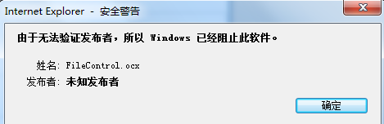
接下来点击此处下载到本地安装，widows XP系统下双击FileControl.exe完成安装，windows 7 或8 版本需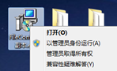右键以管理员身份运行来完成安装。安装成功后刷新页面若浏览器再次提示是否允许加载时点 允许即可。见下图 成功安装控件。
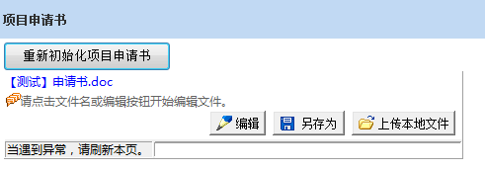
一般情况直接点编辑按钮打开制式模板直接编辑后保存文档即可（系统会自动将编辑的文档存入系统），无需再次上传。如本地有已经写好的文档建议点编辑打开后文档直接全选已完成的本地文档内容复制到里面保存即可。上传本地文件按钮受网络或文档版本影响成功率不及直接编辑高。

二、项目管理

1．添加进度完成信息
学生申请创新项目通过审核后，可以根据项目实施情况填写进度完成信息，如图3、4：
图3
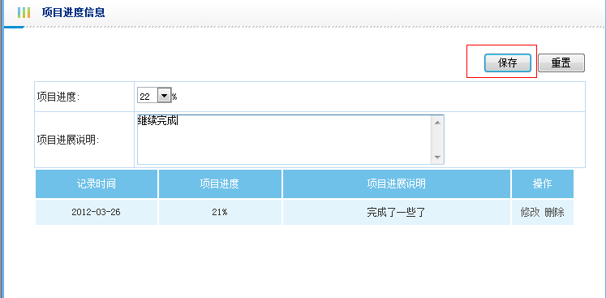
图4

2.经费管理
可以对该项目的经费使用进行使用记录，如图5：
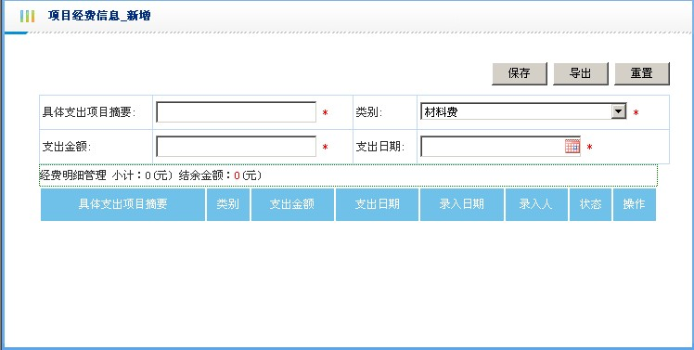
图5

3.成果管理
对该项目中所获得的成果进行添加管理，如图6：
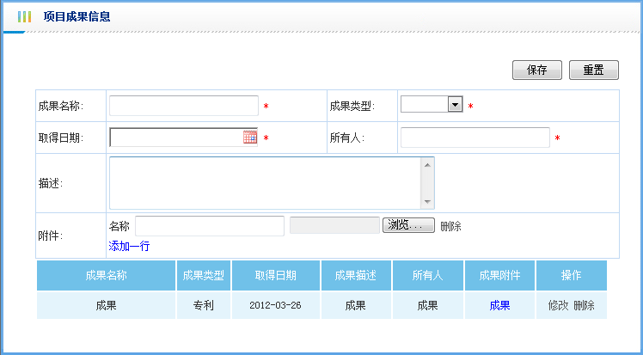
图6

三、中期检查
该项目在完成一定进度后，学生可以申请该项目的中期检查，等待审核，如图7、8：


图7
若出现提示安装在线文档控制器
说明当前计算机从未安装或已经卸载了此管理控件，此时点击安装，具体操作详细情况见本文档第3页详细介绍。申报书、中期检查报告、结题申请书等文档都需此控件管理，但只需安装一次即可。
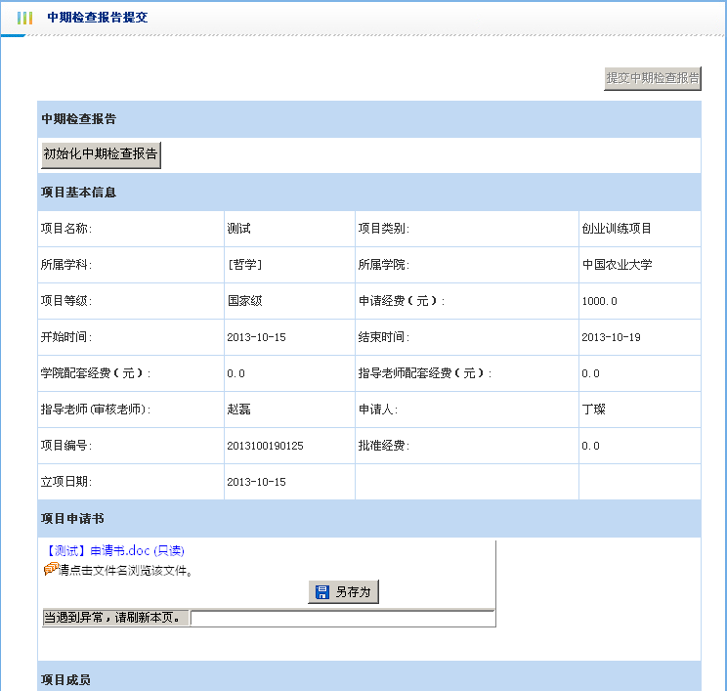
图8

四、结题申请
当项目完成到一定程度或者完成后，学生可以进行结题申请，如图9、10、11、12：

图9
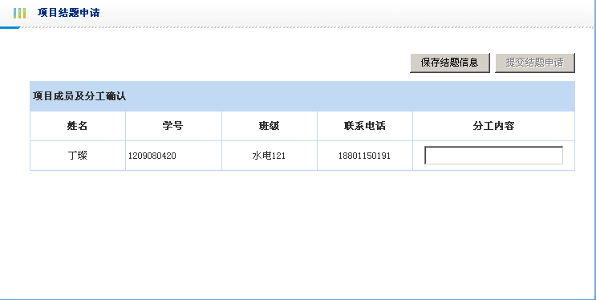
图10
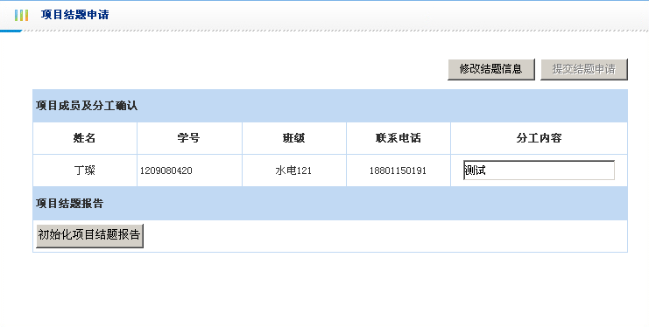
图11
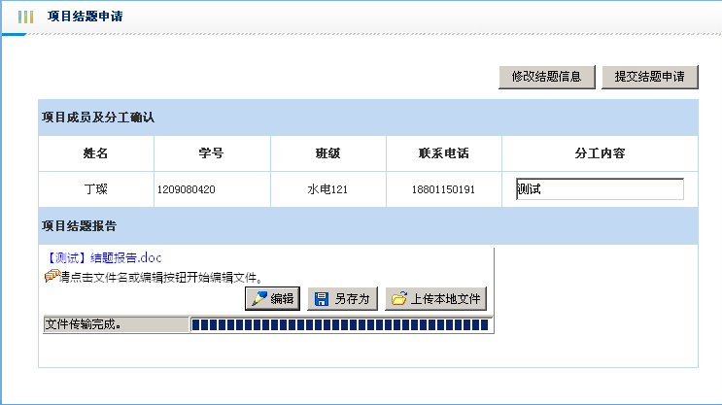
图12

五、学分认定申请
项目结题申请通过审批后，学生可以进入结题项目管理进行学分认定申请，如图13、14：
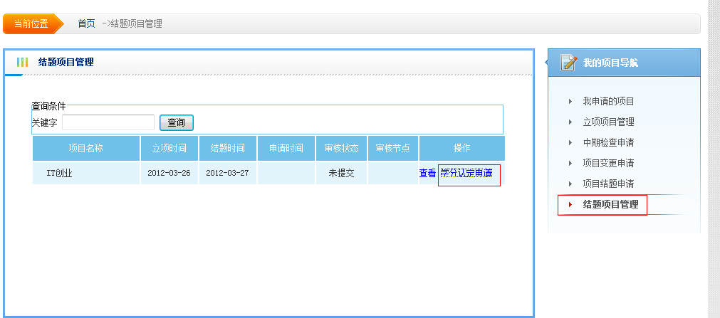
图13
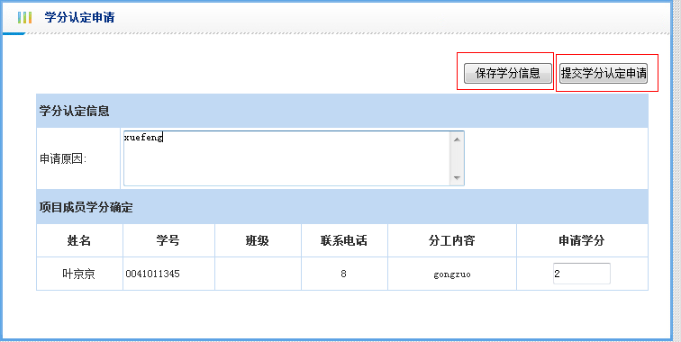
图14
学生可以通过结题项目管理，查看学分认定审核情况，如图15：
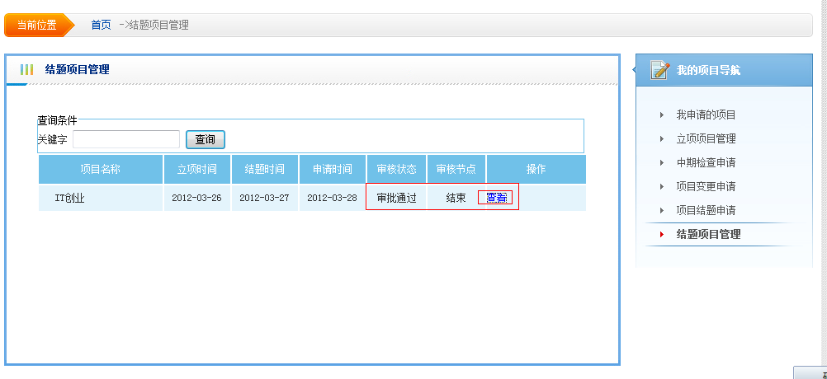
图15

六、项目变更申请
学生如果创新创业项目有所变更，可以提交项目变更申请，如图16：

图16

